查看采集码途径
途径一
1.登录学信网学信档案
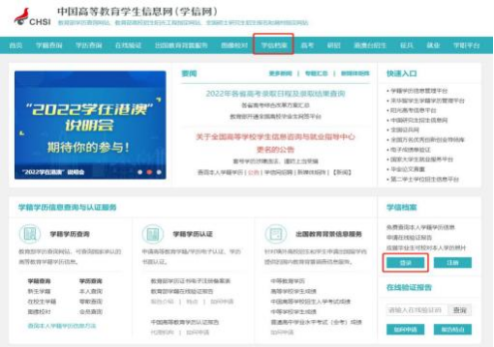
2.查看本人学籍信息
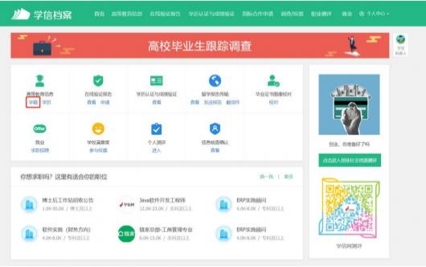
3.选择学籍，查看对应采集码
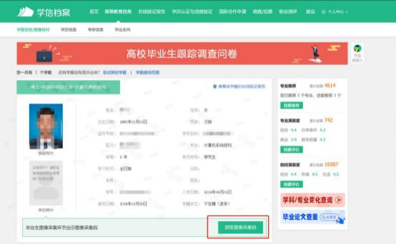

途径二
1.关注学信网公众号，绑定学信网账号，点击“学信账号”，
查看学籍学历信息
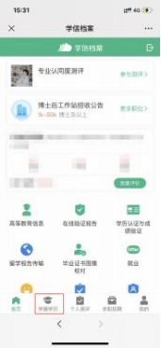
2.选择学籍，查看对应采集码
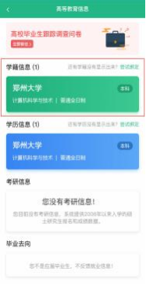
途径三
1.登录学信网APP，点击“学籍查询”，查看学籍学历信息
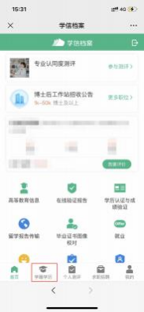
2.选择学籍，查看对应采集码


